# Lógica de negocio

* Se quiere elaborar un DW, en donde podamos observar los gráficos y estadísticas de partidos jugados y en base a esto poder ver una probabilidad del desempeño del equipo en el próximo juego; además de esto podremos observar la proyección de un jugador conforme a los datos que iremos recolectando con el transcurso del tiempo.

Los campeones de algunos torneos en particular, los goleadores, asistidores, las transferencias más caras, los puntos alcanzados en cada temporada y el estado de los equipos en competiciones como la UEFA Champions League

* Fuentes
* <https://www.bdfutbol.com/es/t/t2019-20.html>
* <https://www.footballdatabase.eu/es/jugador/detalles/2058-cristiano-ronaldo>
* <https://es.uefa.com/uefachampionsleague/statistics/>
* <http://www.conmebol.com/es/copa-libertadores-2019/posiciones>
* <https://www.marca.com/futbol/real-madrid/2018/07/16/5b4ba1dde5fdea653a8b4647.html>
* <https://www.goal.com/es-co/noticias/los-100-fichajes-mas-caros-de-la-historia-del-futbol/qjy2wsh2ejqa19x3ltcvcyvby>
* <https://www.uefa.com/teamsandplayers/teams/club=52816/domestic/>

# Requerimientos

* Definir requerimientos

|  |  |
| --- | --- |
| Código | Descripción |
| RF001 | Sistema debe gestionar datos de futbolistas |
| RF002 | Sistema debe gestionar datos de equipos |
| RF003 | Sistema debe gestionar datos de ligas/copas |
| RF004 | Sistema debe gestionar datos de partidos |
| RF005 | Sistema debe gestionar datos de marcadores |
| RF006 | Sistema debe gestionar datos de fichajes |

* Descripción de requerimientos

|  |  |
| --- | --- |
| Código | Descripción |
| Nombre | Gestión de futbolistas |
| Descripción | Los futbolistas, son los que prestan sus servicios como jugador profesional a un equipo, que participa en una liga y otros campeonatos a los que se pueda clasificar. |
| Datos | Datos personales del jugador (id_jug como varchar **PK**, Nombres y apellidos como varchar, id_equipo como varchar **FK**, Nacionalidad como varchar, fecha de nacimiento como date, dorsal como int, posición como varchar) |

|  |  |
| --- | --- |
| Código | Descripción |
| Nombre | Gestión de equipo |
| Descripción | Los equipos buscan estar en un buen posicionamiento en la liga local, para clasificar a campeonatos internacionales importantes, para esto adquieren jugadores. |
| Datos | Datos del equipo (id_equipo como varchar **PK**, nombre de equipo como varchar) |

|  |  |
| --- | --- |
| Código | Descripción |
| Nombre | Gestión de ligas |
| Descripción | Depende de la calidad de la liga reciben ciertos cupos a competiciones internacionales a las cuales los clubes además de tratar de ganar la liga siempre quieren estar en estas posiciones. |
| Datos | Datos de la liga (id_liga como varchar, Puntos como int, PG como INT, PG como INT, PE como int, PP como int, GF como int, GC como int, TA como int, TR como int) |

|  |  |
| --- | --- |
| Código | Descripción |
| Nombre | Gestión de copa |
| Descripción | Podemos observar los partidos jugados, empatados, perdidos, goles a favor, goles en contra, tarjetas amarillas, tarjetas rojas. Ver el estado del equipo, si aún se encuentra en competición o ya fue eliminado. |
| Datos | Datos de la copa (id_copa como varchar, Puntos como int, PG como INT, PG como INT, PE como int, PP como int, GF como int, GC como int, TA como int, TR como int) |

|  |  |
| --- | --- |
| Código | Descripción |
| Nombre | Gestión de partidos |
| Descripción | Poder consultar el día en el que se juega, el horario de los partidos, los equipos que se van a enfrentar y la competición a la que pertenece dicho partido. |
| Datos | Datos de partidos(id como varchar, fecha como date, hora como TIME, id_equipo1 como varchar, id_equipo como varchar) |

|  |  |
| --- | --- |
| Código | Descripción |
| Nombre | Gestión de marcadores |
| Descripción | Poder consultar el resultado de un partido y los respectivos goles marcados por ambos equipos. |
| Datos | Datos de marcador (id como varchar, Team1score como int, Team2score como INT) |

|  |  |
| --- | --- |
| Código | Descripción |
| Nombre | Gestión de fichajes |
| Descripción | Podremos observar las transferencias que se han realizado por los equipos en ciertos años y el costo de estas, los dos equipos involucrados en la transferencia. |
| Datos | Datos de fichajes (id _jug como varchar, id _equip1 como varchar, id _jug como varchar, valor como varchar, año como int) |

# Diagrama E-R

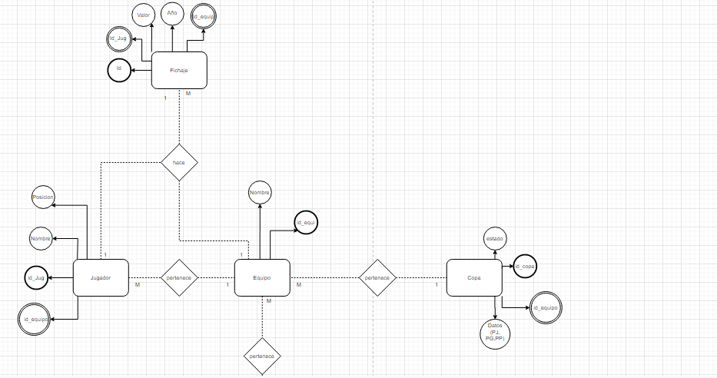

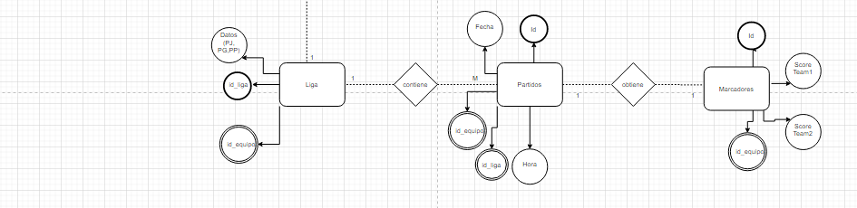

# Diagrama relacional

